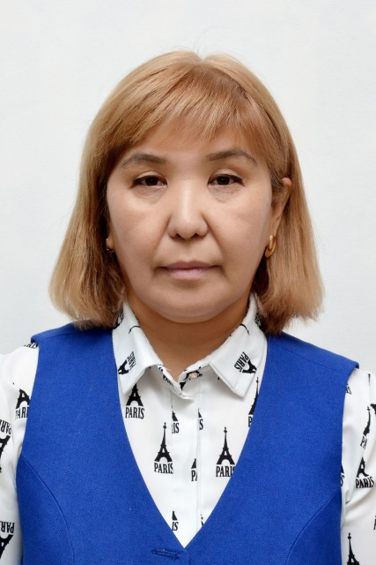
Тунгишбаева Зине Садуахасовна

Білімі/Образование | жоғары
Нені және қашан бітірді/Что и когда окончил | Навоий Мемлекеттік педагогика институты, 2009 жыл
Диплом бойынша мамандығы/Специальность по диплому | Бастауыш оқыту және спорт тәрбиелеу ісі оқытушысы
Еңбек өтілі/стаж | 13 жыл
Бейіні бойынша еңбек өтілі/Стаж по профилю | 10 жыл
Санаты/ категория | Тәрбиеші

Курстары/курсы
2021 жылы «Өрлеу» біліктілікті арттыру ұлттық орталығы» «Педагогтердің цифрлық құзырлығын дамыту курсын өттім | 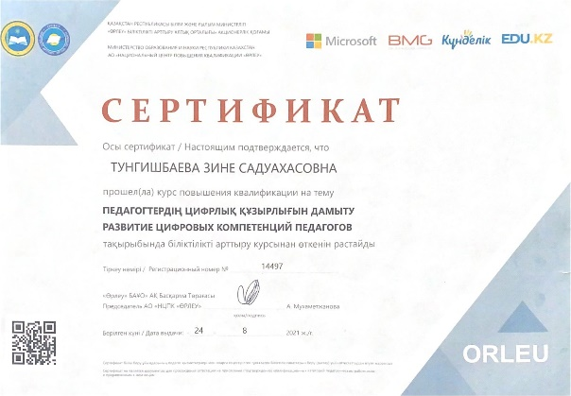
Оқушылардың жетістіктері/достижения учащихся
III – орын «Рухани жаңғыру» мемлекеттік бағдарламасын жүзеге асыру аясында «Менің отаныма – менің бастамам» облыстық шығармашылық жобалар байқауының «Менің кіші Отаным» номинациясын иелендік | 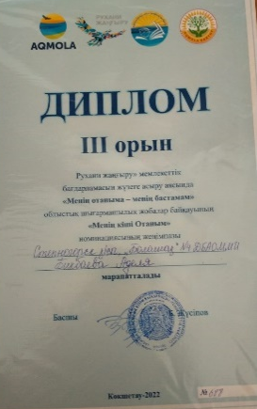
Диплом «Ұстаз жолы» ғылыми әдістемелік орталығы ұйымдастыруымен «Тәуелсіздік – теңдесі жоқ байлығым!» атты I Республикалық байқауының «Эссе» номинациясы бойынша І дәрежелі жүлдегері атандық | 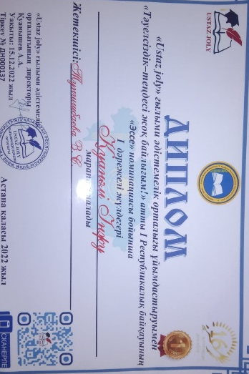
Мұғалімнің жетістіктері/достижения учителя
І дәрежелі диплом 2022 жылғы 20 ақпаннан бастап 30 наурызға дейін «Дар учителя» Қазақстандық инетрнет-журнал сайтында өткізілетін «Педагогикалық марафон 2022» атты қашықтық конкурсында 1 орын иелендім | 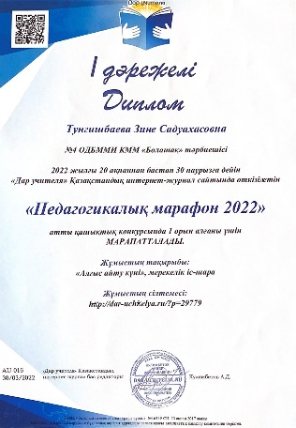
Алғыс хат «Рухани жаңғыру» бағдарламасын жүзеге асыру аясында, дарынды балаларды анықтауна және қолдауға бағытталған балалар мен  жастардың бастамаларын дамытуға ықпал ету мақсатында өткізілген «Менің Отаныма - менің бастамам» облыстық шығармашылық жобалар байқауына шәкірт дайындаған үшін алғыс хат. | 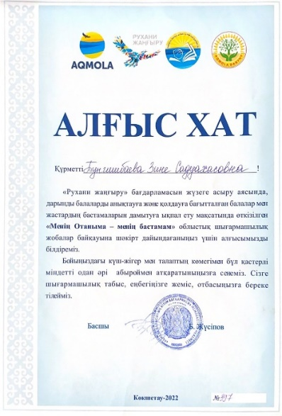
«Ұстаз жолы» ғылыми әдістемелік орталығы ұйымдастыруымен «Тәуелсіздік – теңдесі жоқ байлығым!» атты І Республикалық байқауына белсенді атсалысқаным үшін, Алғыс хат | 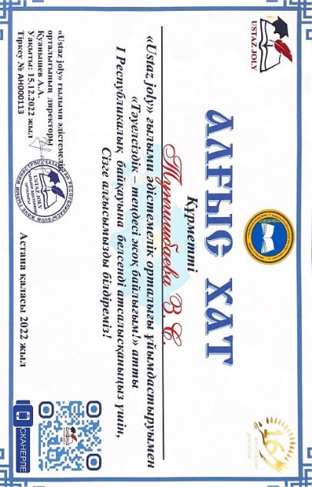
Қазақстан Республикасы Білім және ғылым министірінің  2011 жылғы 7 желтоқсандағы N°514 бұйрығына сүйене отырып,  "Mahataev.kz" - Мұқағали Мақатаев әлемі білім порталы  2022 жылдың 5 мен 22 сәуір аралығында ұйымдастырған  Республикалық "Мақатаев окулары" конкурсына жеңімпаз тәрбиелеп, белсенділік танытканы үшін марапатталадым. | 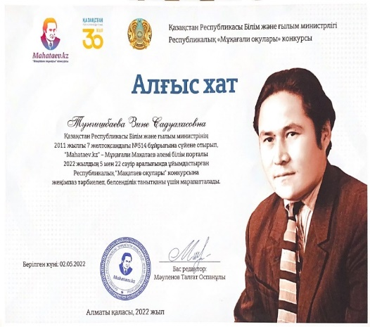
Білім беру жүйесіндегі адал жұмыс атқарғаны және кәсіби қызметте қол жеткізген нәтижелер үшін Құрмет грамотасымен марапатталдым | 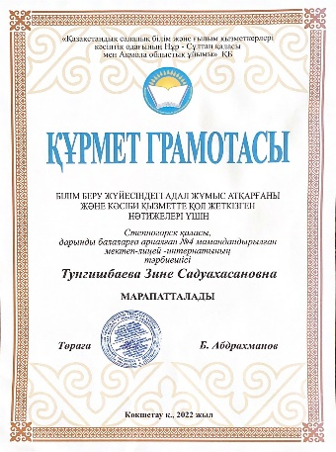
Тәуелсіздігіміздің 30 жылдық мерей тойына арналған іс – шарасынан Степногорск қаласының орталық қалалық кітапхана ұжымынан алғыс хат | 